
申 込 用 紙
ＦＡＸ：022-382-0841

5月28日（木）
市民活動助成金相談会
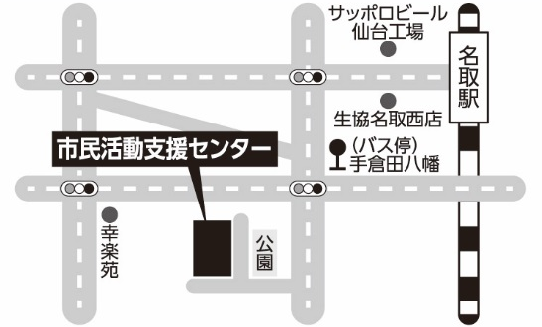
団体名
お名前 参加人数 名
ご住所
電話番号
相談したい内容

この相談会をどこで知りましたか？

希望時間に○印をつけてください。
●13：30～14：30 ●14：45～15：45 ●16：00～17：00

